УПРАВЛЕНИЕ ПО ФИЗИЧЕСКОЙ КУЛЬТУРЕ СПОРТУ И МОЛОДЁЖНОЙ ПОЛИТИКИ АДМИНИСТРАЦИИ ГОРОДА КОМСОМОЛЬСКА-НА-АМУРЕ
МУНИЦИПАЛЬНОЕ ОБРАЗОВАТЕЛЬНОЕ УЧРЕЖДЕНИЕ ДОПОЛНИТЕЛЬНОГО ОБРАЗОВАНИЯ «ЦЕНТР ВНЕШКОЛЬНОЙ РАБОТЫ «ЮНОСТЬ»

ВЫСТУПЛЕНИЕ ПО ТЕМЕ: «ДИАГНОСТИКА ОДАРЕННОСТИ»

Автор:
Плотникова Ольга Викторовна
педагог дополнительного образования
1 категории

2022

Диагностика одаренности.
Одаренность –это системное, развивающееся в течение жизни качество психики, которое определяет возможность достижения человеком более высоких (необычных,незаурядных) результатов в одном или нескольких видах деятельности по сравнению с другими людьми.
Существует огромное количество разных методик для выявления различных видов одаренности.
На сегодняшний день не существует единого метода, который позволил бы точно определить, одарен ребенок или нет. Как правило, используется комплекс разных тестов. Например, для оценки уровня интеллектуального развития применяют Стэнфордский тест достижений, а для выявления творческих наклонностей — тест Торренса.
Элис Пол Торренс — американский психолог, который прославился своими исследованиями природы творчества. В 1966 году он развил метод сопоставления для определения степени творческой активности при помощи разработанных им тестов оценки творческого мышления. Этот метод актуален и по сей день и используется многими педагогами.
В начале каждого учебного года провожу тестирование по методике Э.П.Торренса «Завершение фигуры», предварительно подготовив детей психологически. Для этого не использую терминов «тест», «тестирование», «экзамен»…и.т.д., чтобы не было психологического напряжения, как перед экзаменом! Предлагаю ребятам дорисовать картинку в течение 10 минут, как правило, детьми такое задание воспринимается, как некое развлечение, поэтому они выполняют его с удовольствием.
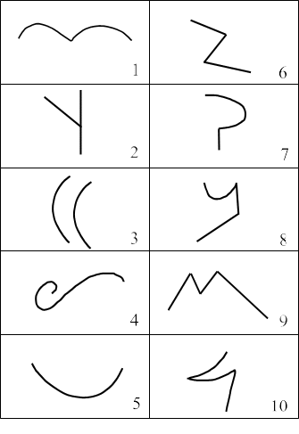
Тест «Завершение фигуры» (Э.П.Торренс) разработан для выявления творческой креативности. Детям раздаются листы с линиями, которые нужно дорисовать, чтобы получился предмет или объект или целая картина. А так же придумать название к каждому рисунку. Ребята могут использовать цветные карандаши.
На выполнение дается 10 минут.
Ключ для теста можно найти здесь: https://polazna-ds2.dobryanka-edu.ru/upload/versions/32369/64040/test_kreativnosti_Torrens.pdf
Не стоит забывать, что тестирование не дает полной картины, можно и не выявить способности в силу некоторых обстоятельств!
В педагогической практике выявить одаренность ребенка можно только с помощью метода: наблюдение и эксперимент - многолетний процесс, подразумевающий создание ситуаций и наблюдение, как ребенок проводит время и какие темы вызывают у него интерес, помогая ему искать себя в различных видах деятельности.

ПРАКТИЧЕСКАЯ ЧАСТЬ
На методическом объединении проведено тестирование присутствующих педагогов по методике Торренса «Завершение фигуры» для выявления творческой одаренности. По завершении и обработке теста педагоги были ознакомлены с результатами.

